**電通二甲微處理器實驗 實驗結報**

|  |  |  |  |
| --- | --- | --- | --- |
| **實驗名稱** | Lab 10 –紅外線控制 | | |
| **組別** | **26** | **組員** | 04052643-張騏纓//04050423-韓皓文 |

**1.實驗目的**

* 認識紅外線

* 偵測人體移動

* 認識紅外線遙控

* 解析紅外線遙控碼

* 紅外線遙控伺服馬達

* 從Arduino發射紅外線遙控訊號

* 紅外線遙控相機

**2.實驗步驟**

接收紅外線遙控器編碼

發射紅外線編碼 並可由另一台正確接收

**3.心得討論**

紅外線接收會有一點接收不到，所以要找到角度，接下來就會很順利。

**4.電路圖**

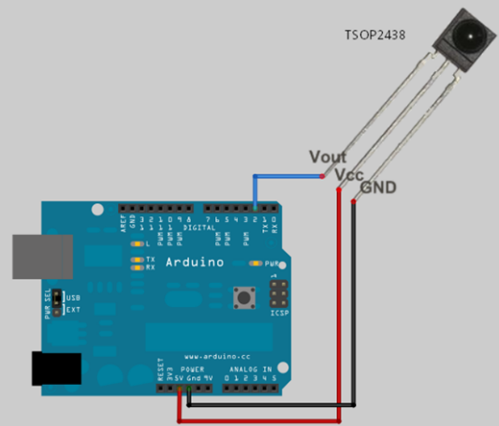

**5.修正程式碼**

**(1)**

**#include <IRremote.h>**

**const int irReceiverPin = 2; // 使用數位腳位2接收紅外線訊號**

**IRrecv irrecv(irReceiverPin); // 初始化紅外線訊號輸入**

**decode_results results; // 儲存訊號的結構**

**void setup()**

**{**

**Serial.begin(9600);**

**irrecv.enableIRIn(); // 啟動接收**

**}**

**void loop() {**

**if (irrecv.decode(&results)) { // 接收紅外線訊號並解碼**

**Serial.print("irCode: "); // 輸出解碼後的資料**

**Serial.print(results.value, HEX);**

**Serial.print(", bits: ");**

**Serial.println(results.bits);**

**irrecv.resume(); // 準備接收下一個訊號**

**}**

**delay(1000);**

**}**

**(2)**

**#include <IRremote.h>**

**const int buttonPin = 4; // 使用數位腳位2接收紅外線訊號**

**int buttonState = 0;**

**IRsend irsend;**

**void setup()**

**{**

**pinMode(buttonPin,INPUT);**

**}**

**void loop() {**

**buttonState = digitalRead(buttonPin);**

**if(buttonState == HIGH){**

**irsend.sendNEC(0x4FB48B7,32);**

**delay(1000);**

**}**

**}**